Маричева С.В., Гурова И.В.

Выступление на педагогическом совете :
Рефераты, статьи как формы повышения квалификации педагога.

Педагоги не могут успешно кого-то учить,
если в это же время усердно не учатся сами.
Али Апшерони

Модернизация Российского образования требует от учителя все более высокого уровня профессионализма. А это сегодня – результат целенаправленной, систематической и творческой работы педагога над собой, постоянного повышения своего научно-методического потенциала. Именно за последние 10 лет многое в нашей жизни, обществе, педагогической деятельности изменилось.
Анализ передового педагогического опыта и современные исследования свидетельствуют, что в деятельности творческого учителя всегда присутствуют научно-исследовательские элементы, необходимые для повышения своей квалификации и педагогического роста.
Научно-методическая работа направлена на повышение профессионально-педагогической культуры педагогов и комплексное методическое обеспечение учебно-воспитательного процесса; научно-исследовательская подструктура стимулирует процесс создания и внедрения новых педагогических идей, технологий обучения и воспитания, обеспечивает экспериментальную проверку их эффективности. Все это находит отражение в рефератах, печатных работах (статьях), выступлениях на педагогических советах.
Одним из важных видов самостоятельной деятельности педагога является его индивидуальная работа над научно-методической темой. В процессе учитель изучает источники научно-методической информации, опыт педагогов-новаторов, анализирует собственную педагогическую деятельность с целью преодоления недостатков в ней или совершенствование сильных сторон деятельности, теоретического обобщения и осмысления собственного опыта. Результаты индивидуальной работы учителя над избранной научно-методической темой, как правило, оформляются письменно. Чаще всего используют реферативную форму, форму творческого отчета, поскольку они лучше всего отражают основные этапы деятельности :
1) обоснование выбора индивидуальной проблемы в ракурсе задач общешкольной научно-методической темы (проблемы);
2) краткий анализ литературы по теме (проблеме);
3) описание личного опыта работы в рамках выбранной темы (проблемы);
4) влияние работы над темой на результаты учебно-воспитательной деятельности по предмету;
5) выводы из последствий индивидуальной работы над научно-методической темой (проблемой).
В научно-методической деятельности педагогических коллективов важную роль играют массовые формы повышения квалификации - педагогические советы, семинары, практикумы, конференции.
Массовые формы научно-методической работы способствуют обогащению профессиональных интересов педагогов, совершенствованию их знаний, выработке позиций из важных педагогических проблем современности, выявлению и обобщению лучшего педагогического опыта.
Теоретический семинар является формой, которая обеспечивает педагогам методологическую подготовку с тем, чтобы сформировать у них умения самостоятельно оценивать педагогические явления и факты. В то же время способствуют изучению современных педагогических теорий, единства теоретической и практической их подготовки. Это достигается путем определения конкретных конструктивных предложений по улучшению практики обучения и воспитания учащихся, организации самообразования педагогов.
Семинары-практикумы - форма обучения, содержанием которой является наблюдение и анализ педагогического опыта, открытых уроков, других форм учебной работы; решение педагогических ситуаций и задач. В процессе практикума педагоги осваивают методику наблюдения урока или воспитательного дела, учатся проводить их системный анализ. В течение последних десятилетий особенно активизируются практические занятия в виде деловых, ролевых игр, организационно -деятельностных игр, различного рода тренингов.
Конференции- являются итоговой формой научно-методической работы. На конференции обсуждаются теоретические и практические вопросы обучения и воспитания. Они проводятся по итогам работы определенного временного отрезка или в связи с завершением определенного этапа работы по определенной тематике. В докладах, рефератах, сообщениях педагоги информируют коллег о результатах своих поисков по той или иной проблеме. Слушатели знакомятся с новой информацией, соотносят ее с собственными достижениями, обмениваются опытом, расширяют свой педагогический кругозор.
Педсовет- одна из форм, направленных на организацию деятельности педагогического коллектива в течение всего учебного года и касается большого круга вопросов, направленных на повышение квалификации педагогов.

На муниципальном уровне повышение квалификации производится по плану работы районного Психологического центра, где мы принимаем активное участие и делимся опытом своей работы.

Федеральный уровень квалификации отличается большим разнообразием форм и методов повышения квалификации. Наиболее распространенная - обобщение педагогического опыта в печатных изданиях. За несколько лет работы мы обобщали свой опыт работы по разным темам и печатались в различных педагогических изданиях. В основном это платно, зависит от количества печатных страниц. На каждом сайте есть определенные требования, которые нужно четко соблюдать. Печатная работа проходит проверку на плагиат, при необходимости возможна доработка текста печатной работы.
Предлагаю основные сайты для участия:

Живой журнал Методичка
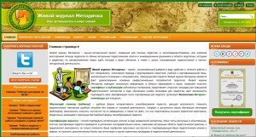
Живой Журнал Методичка — http://www.metodichka.org/
Сертификат о публикации педагогам выдается в формате pdf по электронной почте после выполнения процедуры оплаты услуги. Для удобства регистрация (авторизация) на сайте не обязательная.
Стоимость сертификата всего 150 р.
Проект ЖЖ Metodichka.org принимает для размещения: статьи на образовательные тематики, мультимедийные презентации с методическим сопровождением, авторские исследовательские труды, сценарии внеклассных мероприятий, рабочие программы по всем предметам, системы работы педагогов, планы-конспекты уроков с описанием и др.

Журнал «Педагогический мир»
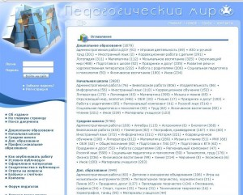
Журнал «Педагогический мир» , адрес сайта — pedmir.ru
Бесплатное электронное свидетельство формируется автоматически, и Вы распечатываете его сами.
Платное электронное свидетельство с подписью и печатью формируется автоматически после оплаты (130 рублей).
Бумажное свидетельство-сертификат отправляется вам по обычной почте. Свидетельство заверяется печатью издания и подписью главного редактора. Работа проходит оценку редакционно-экспертной коллегии и дополнительно заверяется подписью председателя коллегии и рельефной печатью. Стоит 450 рублей.

ИнфоУрок.РУ

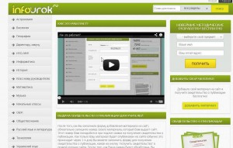
Сайт ИнфоУрок.РУ — сайт взаимопомощи учителей. Здесь Вы можете делиться своими разработками (конспекты уроков, презентации, тематические планирования (КТП), поурочные разработки, тесты, видеоуроки и многое другое) по всем предметам школьной тематики. Адрес сайта — infourok.ru Есть платные и бесплатные свидетельства о публикации. Платное стоит — 280 рублей.

Учительский портал

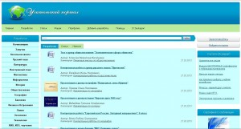

Сообщество учителей-предметников — Учительский портал. Адрес сайта — uchportal.ru
Можно получить сертификат БЕСПЛАТНО, но очень внимательно читайте положение о выдаче сертификата и требования к разработкам. Есть возможность получить и платно.

Методсовет

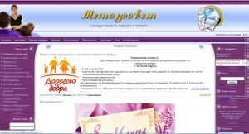
Методический портал — Методсовет. Адрес сайта — metodsovet.su
Внимательно прочитайте правила публикации на портале. Получить свидетельство вы можете БЕСПЛАТНО, разместив 3 работы на сайте.

Педагогическая газета

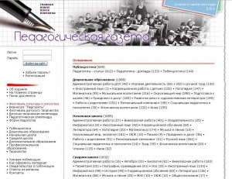
Адрес сайта «Педагогическая газета» — pedgazeta.ru
Электронное свидетельство вы можете распечатать без подписи и печати редакции сами и БЕСПЛАТНО или оплатить 70 рублей для распечатки полноценного свидетельства с печатью редакции и подписью главного редактора.
Бумажное свидетельство отправляется Вам по обычной почте. Свидетельство заверяется печатью издания и подписью главного редактора.
А при необходимости может пройти оценку экспертно-методической комиссии и дополнительно заверяться подписью председателя комиссии (свидетельство-сертификат). Оно ПЛАТНОЕ и стоит 500 рублей.

Социальная сеть работников образования «Наша сеть»

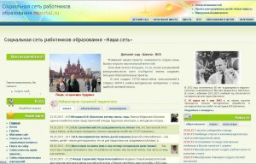
Адрес сайта «Наша сеть» — nsportal.ru
Зарегистрировавшись, вы сможете:
- Создать свой персональный мини-сайт.
- Разместить на мини-сайте свое портфолио и получить Свидетельство о публикации в электронном СМИ и Сертификат о создании персонального сайта.
Электронные свидетельства и сертификаты стоят 75 рублей. Стоимость свидетельства или сертификата, который доставят вам по почте будет стоить 80 рублей+доставка 120 рублей. Итого — 200 рублей (плюс к этой сумме на почте с вас возьмут почтовый сбор 25 руб. + 5% от суммы наложенного платежа).

45 минут из жизни учителя

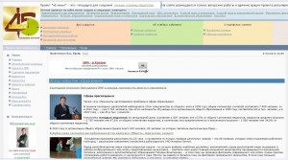
Проект «45 минут» — это площадка для создания личных страниц педагогов. Адрес сайта — 45minut.info
Вы можете завести личную страничку, поместить туда свой материал и получить бесплатно свидетельство. О том, как добавить свою разработку на персональную страницу, вы можете ознакомиться подробнее на карте сайта

УчМет
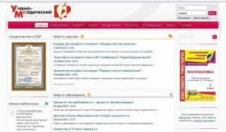
Учебно-Методический портал — УчМет. Адрес сайта — www.uchmet.ru
Сертификат выдается БЕСПЛАТНО; при выдаче сертификата в печатном виде оплачиваются только почтовые и накладные расходы (150 р.); при выдаче электронного сертификата оплата не требуется.

Numi.ru
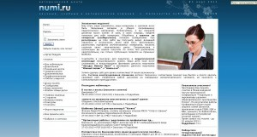
Адрес сайта — Numi.ru. При регистрации на этом сайте вы получаете адрес домашней странички и возможность вести свой блог, фотогалерею, распечатать портфолио опубликованных материалов, показать коллегам своих замечательных деток.
Вы можете получить электронный сертификат бесплатно.
Электронное свидетельство с подписью и печатью стоит 80 рублей.
Можно также получить Свидетельство-сертификат. Оно будет отправлено вам после прохождения экспертизы в методическом совете редакции. На это может потребоваться 2-3 месяца. Стоимость свидетельства-сертификата:
  - на 1 публикацию — 400 руб.
  - на 2 публикации — 750 руб. (375 руб/св-во)
  - на 3 публикации — 1050 руб. (350 руб/св-во)
  - на 4 публикации — 1300 руб. (325 руб/св-во)
  - от 5-ти публикаций — 300 руб. за свидетельство

Электронный педагогический журнал
«Помощник учителю!»
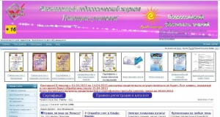
Адрес сайта — www.pomochnik-vsem.ru
Электронное свидетельство стоит 100 рублей, печатное — 250 рублей.
Можно также внести свой сайт в каталог образовательных ресурсов и получить также электронный сертификат регистрации сайта (100 рублей).
Если вы интересуетесь дистанционными курсами, то на этом сайте они также есть, можно пройти и получить свидетельство о прохождении курса.

